«Железная дорога – зона повышенной опасности»
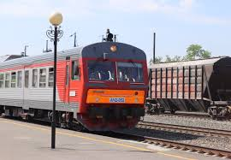 Одиннадцать «Не» помогут предотвратить травматизм на железнодорожном транспорте
1. НЕ ходить по железнодорожным путям!
2. НЕ перебегать железнодорожные пути перед приближающимся поездом (чтобы остановить поезд, идущий со скоростью 100-120 км/час, требуется от 700 до 1000 метров тормозного пути)
3. НЕ прыгать с платформ!
4. НЕ подлезать под платформы и подвижной состав!
5. НЕ играть вблизи железнодорожных путей!
6. НЕ кататься на кабинах и крышах электропоездов!
7. НЕ класть на пути посторонние предметы!
8. НЕ бросать камни в движущийся электропоезд!
9. НЕ переходить железнодорожные пути в неустановленных местах!
10. НЕ пользоваться вблизи железнодорожного полотна наушниками и не разговаривать по сотовому телефону!
11. НЕ оставлять на платформах и железнодорожных путях детей без присмотра!

Железная дорога НЕ опасна для тех, кто соблюдает правила, внимателен и осторожен, дисциплинирован и ответственен в опасной зоне. Правила просты, их просто выполнять!!!

